姓名： 班別： ( )

閱我深意：文言作品師生互動閱讀教學

主題：變通
文言字詞解碼策略──

單元三：〈鄭人買履〉

教師工作紙

- 教學目標
- 學生能夠運用擴詞法、字形推斷、上下文推斷的策略解釋文言字詞。
- 學生能夠指出〈鄭人買履〉中實詞和虛詞的意思：
實詞：「置」、「履」、「度」、「坐」、「之」、「市」、「忘」、「操」、「吾」、「持」、「反」、「試」
虛詞：「且」、「至」、「乃」、「及」、「罷」、「寧」、「無」
- 學生能夠理解文言字詞一詞多義的特點，理解「置」、「度」和「之」的不同意義，並能歸納單元一至三中「之」字的用法。
- 學生能夠理解文言倒裝句的特性。
- 能夠準確語譯〈鄭人買履〉的文句。
- 學生能夠歸納本單元的主題──不應墨守成規和要學會遇事變通。

- 學習篇章
〈鄭人買履〉
鄭人有且置履者，先自度其足而置之其坐。至之市而忘操之。已得履，乃曰：「吾忘持度。」反歸取之。及反，市罷，遂不得履。人曰：「何不試之以足？」曰：「寧信度，無自信也。」

本文主要記述的人物：一個打算買鞋的鄭國人
鄭人有且置履者，先自度其足而置之其坐。／／至之市而忘操之。已得履，乃曰：「吾忘持度。」反歸取之。／／及反，市罷，遂不得履。／／人曰：「何不試之以足？」曰：「寧信度，無自信也。」／／ | 1. 以「//」符號把左文劃分成小節。  - 圈出你不明白的字詞。  - 試與同學討論不明白的字詞的意思。  - 試寫下你們破解字詞的方法。  - 試寫出這個故事的成語。  鄭人買履

試解釋下列難字表中所列的字詞，並用「✓」號表示你破解這字詞所用的策略。如果你還有其他不明白的字詞，可以寫在難字一欄的空格中，嘗試推斷詞義。

原文 | 難字 | 解釋 |  | 所用策略
原文 | 難字 |  |  | 字形 |  | 配詞 |  | 上下文  推斷 |  |  | 其他
鄭人有且置履者，先自度其足而置之其坐。  註：且：將要。 | 置1 | 購置、購買
鄭人有且置履者，先自度其足而置之其坐。  註：且：將要。 | 履 | 鞋
鄭人有且置履者，先自度其足而置之其坐。  註：且：將要。 | 度 | 量度
鄭人有且置履者，先自度其足而置之其坐。  註：且：將要。 | 置2 | 放置
鄭人有且置履者，先自度其足而置之其坐。  註：且：將要。 | 之 | 代詞，那樣東西。此處指代量度的尺碼
鄭人有且置履者，先自度其足而置之其坐。  註：且：將要。 | 坐 | 座位
鄭人有且置履者，先自度其足而置之其坐。  註：且：將要。 | 語譯：  鄭國有(個)將要購買鞋子的人，(他)先自己量度他的腳(的大小)，然後放置量度好的尺碼(到)他的座位(上)。
至之市而忘操之。 | 難字 | 解釋 |  | 所用策略
至之市而忘操之。 | 難字 |  |  | 字形 |  | 配詞 |  |  | 上下文推斷 |  | 其他
至之市而忘操之。 | 至 | 及至
至之市而忘操之。 | 之 | 去
至之市而忘操之。 | 市 | 市集
至之市而忘操之。 | 忘 | 忘記
至之市而忘操之。 | 操 | 拿
至之市而忘操之。 | 之 | 代詞，那樣東西。此處指代量度的尺碼
至之市而忘操之。 | 語譯：  到去到市集(的時候)，忘記拿量度好了的尺碼。
已得履，乃曰：「吾忘持度。」反歸取之。 | 難字 | 解釋 |  | 所用策略
已得履，乃曰：「吾忘持度。」反歸取之。 | 難字 |  |  | 字形 |  | 配詞 |  |  | 上下文推斷 |  | 其他
已得履，乃曰：「吾忘持度。」反歸取之。 | 乃 | 於是
已得履，乃曰：「吾忘持度。」反歸取之。 | 吾 | 我
已得履，乃曰：「吾忘持度。」反歸取之。 | 持 | 拿
已得履，乃曰：「吾忘持度。」反歸取之。 | 反 | 返回
已得履，乃曰：「吾忘持度。」反歸取之。 | 度 | 量好的尺碼
已得履，乃曰：「吾忘持度。」反歸取之。 | 語譯：  (他)已經得到鞋子，於是說：「我忘記拿量好的尺碼。」(他)返回(家中)取回量好的尺碼。
及反，市罷，遂不得履。  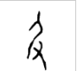  註：  及：本義追上，這裏引申為及到。  「及」的甲骨文：本意指追上前人 | 難字 | 解釋 |  | 所用策略
 | 難字 |  |  | 字形 |  | 配詞 |  |  | 上下文推斷 |  | 其他
 | 反 | 返回
 | 罷 | 停止
 | 遂 | 終於
語譯：
及到返回(市集)，市集(已經)散了，終於(他)買不到鞋。

人曰：「何不試之以足？」 | 難字 | 解釋 |  | 所用策略
人曰：「何不試之以足？」 | 難字 |  |  | 字形 |  | 配詞 |  |  | 上下文推斷 |  | 其他
人曰：「何不試之以足？」 | 試 | 嘗試
人曰：「何不試之以足？」 | 之 | 代詞，那樣東西。此處指代鞋子
人曰：「何不試之以足？」 | 以 | 用
人曰：「何不試之以足？」 | 語譯這句前，先排好句子中詞語的次序：  何不試之以足？ 何不以足試之？  語譯：  有人問：「為什麼不用腳試一試鞋？」
曰：「寧信度，無自信也。」 | 難字 |  | 解釋 |  | 所用策略
曰：「寧信度，無自信也。」 |  |  |  |  | 字形 |  | 配詞 |  |  | 上下文推斷 |  | 其他
曰：「寧信度，無自信也。」 | 寧 |  | 寧願
曰：「寧信度，無自信也。」 | 無 |  | 沒有、不
曰：「寧信度，無自信也。」 | 也 |  | 語末助詞，表判斷語氣
曰：「寧信度，無自信也。」 | 語譯這句前，先排好句子中詞語的次序：  寧信度，無自信也？  寧信度，無信自也？  語譯：  (鄭人)說：「(我)寧願相信量好的尺碼，不相信自己。」

試用時間線交代鄭人買履的經過。

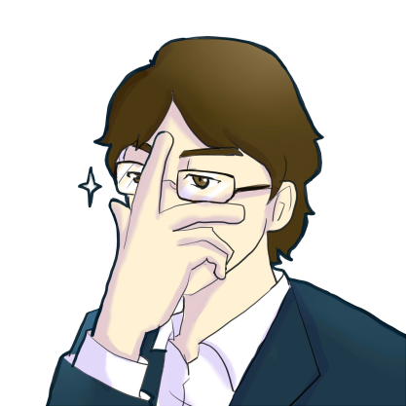

想買鞋→量尺碼→到市集買鞋→回家取尺碼→買不到鞋

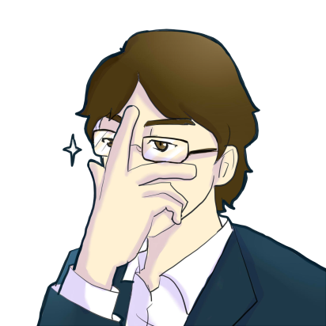
案件一的主角只不過想買鞋，為什麼小小一件事情，最後卻辦不到？

因為他忘了帶量度後的尺碼，但又不知變通，沒有用自己的腳去直接試鞋，所以最後也買不到鞋子。

各位同學：

〈鄭人買履〉的主題是什麼呢？

這個故事告訴我們不要凡事墨守成規，不知變通。

聰明的同學：
我們剛剛又偵查了一宗案件，我們已經知道案中主角鄭人買鞋子失敗的原因，也從中得到故事的教訓。你們知道世界上或歷史上有類似的人和事嗎？試先寫出你的例子，再跟你們小組的同學談談。

